git config --global user.name "qianwudi"
git config --global user.email qianwudi@outlook.com

要检查已有的配置信息，可以使用 git config --list 命令：
git config --list

使用当前目录作为Git仓库，我们只需使它初始化。
git init
git clone git://github.com/schacon/grit.git

使用 git log 命令列出历史提交记录如下：
$ git log
创建本地ssh：使用命令
ssh-keygen -t rsa -C "qianwudi@outlook.com"
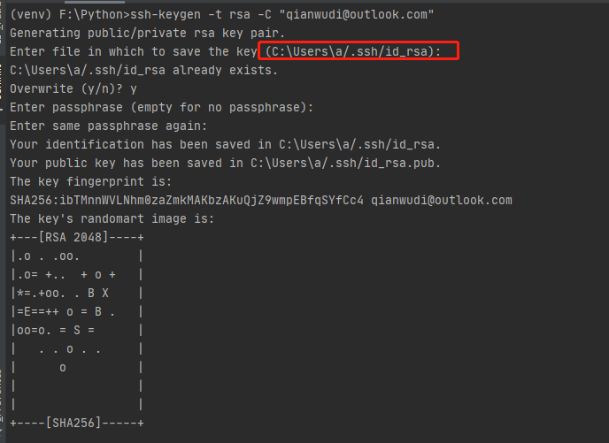
验证是否配置成功：使用命令：$ ssh -T git@github.com
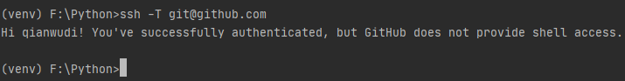
# 添加远程仓库路径
git remote add origin https://github.com/qianwudi/Python.git
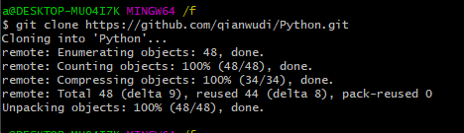

qianw@DESKTOP-KPGDG21 MINGW64 /g/My Project/STM32MP157 (master)
$ git add redmine.txt
warning: LF will be replaced by CRLF in STM32MP157/redmine.txt.
The file will have its original line endings in your working directory

qianw@DESKTOP-KPGDG21 MINGW64 /g/My Project/STM32MP157 (master)
$ git commit -m "test"
[master b2d8693] test
1 file changed, 2 insertions(+), 1 deletion(-)

qianw@DESKTOP-KPGDG21 MINGW64 /g/My Project/STM32MP157 (master)
$ git push origin master
Enumerating objects: 7, done.
Counting objects: 100% (7/7), done.
Delta compression using up to 4 threads
Compressing objects: 100% (2/2), done.
Writing objects: 100% (4/4), 393 bytes | 393.00 KiB/s, done.
Total 4 (delta 0), reused 0 (delta 0), pack-reused 0
To https://github.com/qianwudi/Project.git
b25cb83..b2d8693 master -> master

使用git提交文件到github,每次都要输入用户名和密码，操作起来很麻烦，以下方法可解决，记录以下。
原因：在clone 项目的时候，使用了 https方式，而不是ssh方式。
默认clone 方式是：https
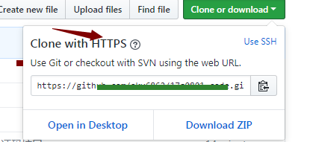
切换到：shh 方式
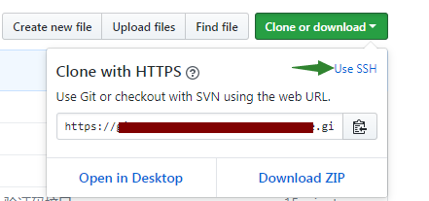
切换后如下：
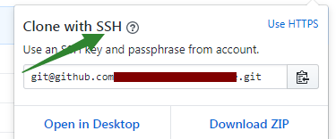
解决方法：
到本地项目文件夹子，打开git bash
1.查看clone 地址：git remote -v
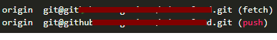
说明是https 方式，现在换成ssh方式。
2.移除https的方式，换成 ssh方式
git remote rm origin
3.添加新的git方式：ssh方式，ssh方式地址的话，在github上，切换到ssh方式，然后复制地址。
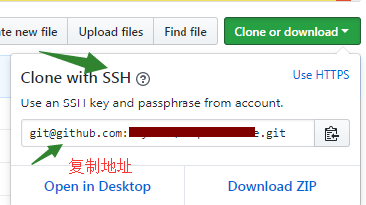

git remote add origin git地址
4.查看push方式是否修改成功：
git remote -v
看到如下，说明成功，地址是以git开头
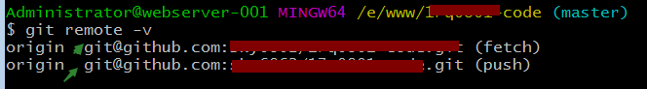
5.重新push（提交一下）
git push origin master
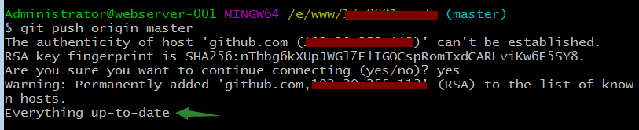
完成。

